Фестиваль молодежной вузовской науки

В лицее Белорусского государственного университета 19 января 2016 года состоялось торжественное открытие Фестиваля молодежной вузовской науки «Приглашение в мир науки».

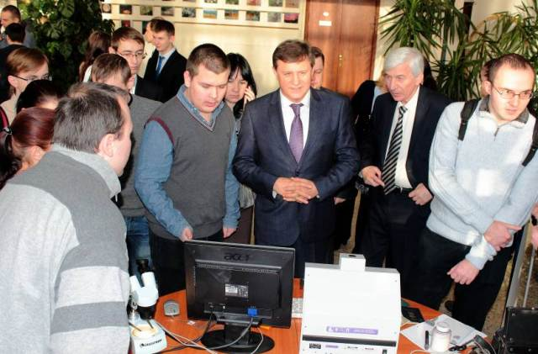

Это стартовое мероприятие проекта, которое Министерство образования инициировало впервые в Беларуси. Пилотный проект ведомства поможет выделить лучшие разработки молодых ученых и представить их на экспозиции. Наиболее успешные из них, по мнению экспертов - опытных ученых и бизнесменов, смогут получить финансирование. Кстати, ежегодно в научных исследованиях участвуют более 90 тысяч студентов и аспирантов.

В течение года предполагается представление молодыми учеными своих научно-исследовательских проектов во всех учреждениях образования страны, что в конечном итоге направлено на выделение наиболее самобытных разработок.

В мероприятии приняли участие делегации более 20 вузов страны, более 600 исследователей, организаторы НИРС, председатели советов молодых ученых, руководители студенческих научных объединений, студенты, лицеисты.

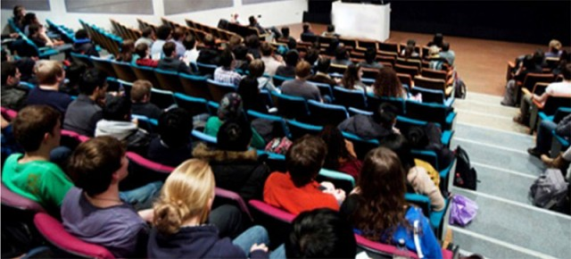

С приветственным словом к аудитории обратился министр образования Республики Беларусь Михаил Журавков, который отметил: "Современная молодежь уверенно смотрит в будущее. И мы решили организовать мероприятие, которое не будет одновременным, а будет проходить в течение года. Очень важно, чтобы в университетах уровень научных исследований, в том числе среди студентов, аспирантов, молодых сотрудников, был на соответствующем уровне. Чтобы молодые люди сразу вливались в научные исследования после окончания университета, шли на производство, в сельское хозяйство, медицину. Фестиваль молодежной вузовской науки - это не только возможность показать свой интеллект, свою заинтересованность в научных исследованиях, но и представить себя перед будущими работодателями».

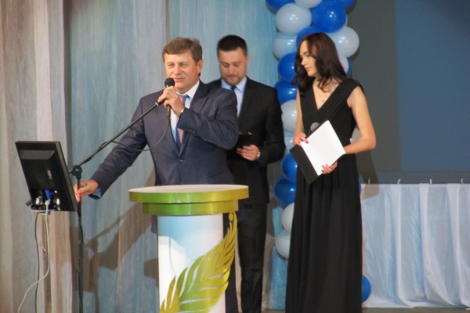
Для гостей мероприятия была организована презентация научных исследований молодых ученых. Среди экспонатов были представлены проекты и разработки, которые прошли апробацию и получили положительный отзыв на предприятиях нашей страны.

Среди новинок - спутниковые системы для мониторинга передвижения транспорта, многофункциональный измерительный комплекс «Alma-Mater», регистратор параметров движения лифтового подъемного оборудования B-590 «палтуса» и компьютерная учебная лабораторная установка для проведения лабораторных практикумов по радиоэлектронике.
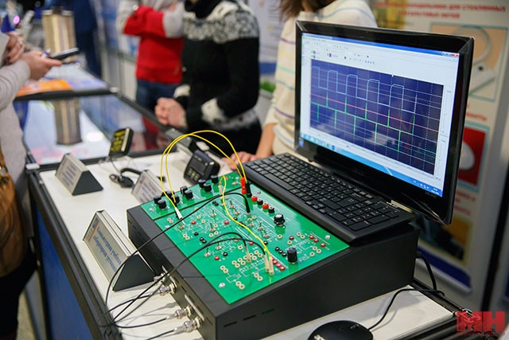
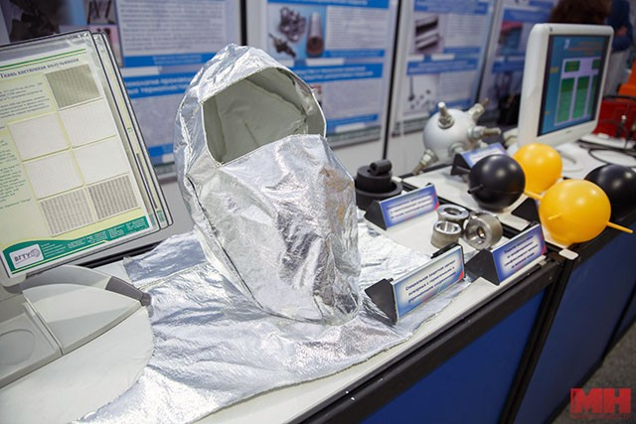

Также в рамках фестиваля прошел мастер-класс «Микромир» и открылась «Юридическая клиника» - структурное подразделение юридического факультета БГУ, которое занимается обучением студентов практическим навыкам юриста через правовое информирование и консультирование малообеспеченных и социально незащищенных категорий граждан под руководством преподавателей-кураторов.

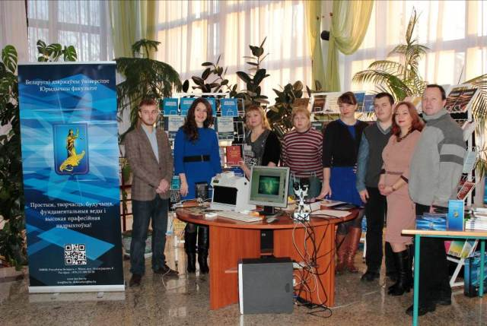
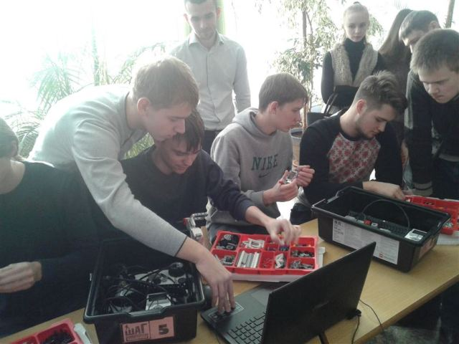

Старший научный сотрудник научно-исследовательской лаборатории «Материалы и структуры наноэлектроники» БГУИР Анна Бондаренко представила проект ГКР-активные субстраты: «Разработка нашего наноструктурированных материалов позволяет значительно повысить чувствительность метода анализа. ОКС-спектроскопия является методом проведения неразрушающего экспресс-анализа веществ в предельно низких концентрациях и используется для решения задач в таких областях, как медицина, криминалистика, экология, контроль качества продуктов и др. Уникальная чувствительность этого метода обеспечивается использованием так называемых ГКР-активных субстратов на основе металлических наноструктур».

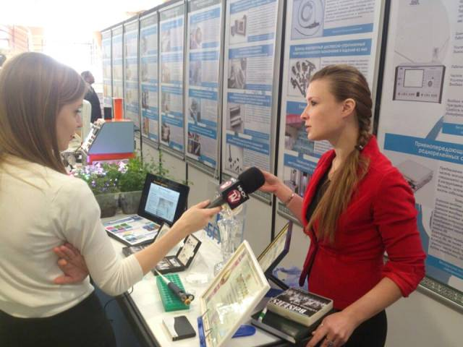

Следует отметить, что значимость проекта уже была неоднократно отмечена на различных инновационных мероприятиях, последнее - Грамота Министерства образования Республики Беларусь за активное участие и представление инновационных разработок по итогам работы 5-й Ярмарки инновационных идей, который проходил в рамках Молодежного инновационного недели «ИНМАКС-2015».

Младший научный сотрудник НИИ физико-химических проблем БГУ Наталья Мелеховец участвовала в разработке съедобных пленок - безотходного упаковочного материала, который может использоваться в пищевой промышленности.

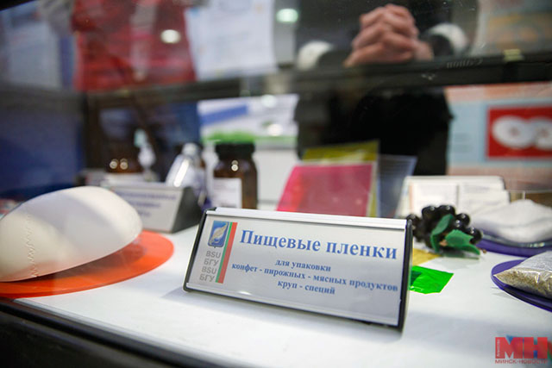

«Мы предлагаем вводить в состав упаковочных пленок различные ингредиенты, которые придают им особый вкус, который сочетается со вкусом продукта или дополняет его, а также обогащает полезными свойствами. К примеру, изготовлены упаковочные пленки для черного перца, содержащих куркуму: сочетание этих компонентов обеспечивает профилактику онкологических заболеваний», - пояснила автор интересной разработки.

Ее коллега по цеху Сергей Перевозчиков также работает в НИИ физико-химических проблем БГУ. Молодой ученый принимал участие в разработке особых поверхностей, которые практически не отражают свет.

«Их практическое применение - оптические приборы, где нужно исключить побочное рассеянный свет. К примеру, во внутренних поверхностях объективов. В настоящее время мы ведем переговоры с заключением договора с предприятием «Пеленг», который планирует использовать нашу разработку в звездных датчиках в составе космических аппаратов», - рассказал Сергей.

В рамках мероприятия состоялось награждение студентов, аспирантов и работников БГУ, поощрение из средств специального фонда Президента Республики Беларусь по социальной поддержке одаренных учащихся и студентов.

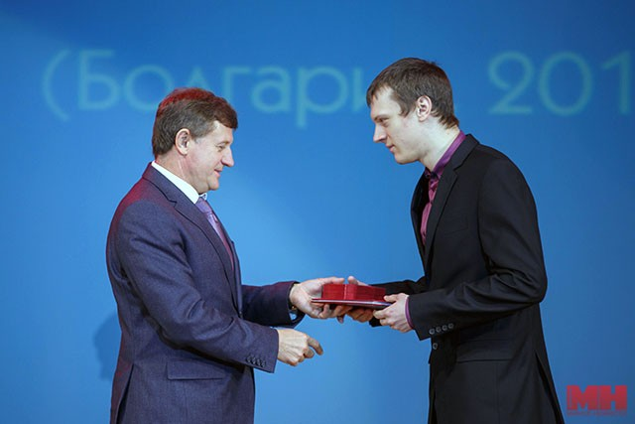
Среди награжденных представителей БГУ - победители различных олимпиад, стипендиаты Президента РБ, преподаватели и научные сотрудники, которые внесли особый личный вклад в развитие способностей одаренных студентов и учащихся.

